K.K.T.C
YAKINDOĞU ÜNİVERSİTESİ

MÜHENDİSLİK FAKÜLTESİ

ELEKTRİK-ELEKTRONİK MÜHENDİSLİĞİ

BİNA AYDINLATMA PROJESİ

BİTİRME TEZİ

Tez Danışmanı: Doç.Dr. Özgür Cemal ÖZERDEM
Hazırlayanlar : AHMET TURGUT
Okul no : 20132989

HAZİRAN 2015

ÖNSÖZ
Okul süresince yanımda bulunan bize,bana hertürlü konuda yardım eden ve bir öğretmen değil bir arkadaş gibi davranan değerli hocam, büyüğüm Özgür Cemal ÖZERDEM’e sonsuz saygı ve teşekkürlerimi sunarım…

ÇİZELGE LİSTESİ………………………………………………………………………….iv
ŞEKİL LİSTESİ……………………………………………………….…………………...v
1.1 Tez Amacı………………………………………………………………………………...1
1.2 Yöntem………………………………………...…………………………………………2
2 AYDINLATMANIN TANIMI…………………………...……..……….………….....…...3
2.1 Aydınlatma Türleri…………………………..………………………………….………..3
2.2 İyi Bir Aydinlatmanin Sağlayacaği Faydalar………………………….….......……….…4
2.3 Aydınlatma Hesabı, Formülleri ve Yardımcı Elemanla…………………….….………...4
2.1.1 Önemli maddelerin yansıtma katsayıları……………………………………….…........5
2.1.2 Oda aydınlatma verimi……………………………………………………………..…5
2.1.3 Mekanlara göre en az aydınlatma şiddetleri……………………………..……………..6
2.1.4 Çeşitli lambaların güç ve ışık akıları………………………………………..…….……6
2.1.5 Aydınlatma Hesabı…………………………………..............…….…………….……..7
3. BİNANIN AYDINLATMA PROJESİ ÇİZİMİ VE SEMBOLLERİ ……………………...8
3.1 Aydınlatma, Priz Sembolleri Çizimi…………………………………………………...…8
3.2 Proje Kapağı……………………………………………………………………………...9
3.3 Vaziyet Plani……………………………………...............……………………………10
3.3.1 Vaziyet Planının Özellikleri……………………………………….........……….……10
3.4 Elektrik Projeleri Uygulama Standartları …………………………..…………………11
3.5 Projelerde iletken renk kodları…………………………………………………...…….13
3.5.1 Binanın Aydınlatma Tesisatı ve Yardımcı Elemanların Mimari Plan Üzerindeki Gösterimi ……………………….............................………………………………………..13
3.5.3 Anahtar, priz, armatürlerin çizimi ve dikkat edilmesi gereken noktalar………….…..13
3.6 Ana kolon hattı ve kolon hattı……………………………………………..……..……..15
3.6.1 Ana kolon hattı……………………………………………………………...………...15
3.7 Priz linyelerinin çizimi………………………………………………...……………..…15 3.7.1 Aydınlatma linyelerinin çizimi………………………………………………….…….15
3.7.2 Priz ve aydınlatma sortilerinin çizimi……………………………….….……………..17
3.7.3 Zayıf Akım Hatlarının Çizimi……………………………...……..………………..…17
3.7.4 Telefon Tesisatı………………………………......…………………………………...18
4.KOLON ŞEMASI 20
4.1 Kolon Şeması Tanım……………………………...…………………………………….20
4.2 Kolon Şeması Cizimi ……………………………………….......………………………20
4.3 Tablo Yükleme Cetveli 21
5.GERİLİM DÜŞÜMÜ VE AKIM KONTROLÜ………………………………………….24
5.1 Gerilim Düşümü Yapılacak Hat Seçimi…………………….…………………………..24
5.2 2Gerilim Düşümü……………………………………………….……………………....26
5.3 Akım Kontrolü Hesabı………………………………………….………………………26

SONUÇ…………………………………………………………………………………27
KAYNAKCA…………………………………………………………………………28

ÇİZELGE LİSTESİ

Sayfa

Çizelge 1.1:Önemli maddelerin yansıtma katsayıları. ……………………............ 4
Çizelge 1.2: K değerlerine göre oda aydınlatma verimi.………………………… 4
Çizelge 1.3:Aydınlatma şiddeti. ………………………………………….. 5
Çizelge 1.4: Çeşitli lambaların güç ve ışık akıları. ………………………………. 5 Çizelge 1.5: Aydınlatma hesabı ve formülleri. ………………………………….... 6
Çizelge 1.6: Aydınlatma hesabı ve formülleri. ………………………………….... 7

ŞEKİL LİSTESİ

Sayfa
Şekil 1.1: Aydınlatma, priz, zayıf akım sembolleri. ……………………………..7 Şekil 1.2: Proje kapağı. …………………………………………………………..8 Şekil 1.3: Vaziyet planı. ………………………………………………………….9 Şekil 1.4: Anahtar, priz, armatür çizimi. …………………………………………11 Şekil 1.5: Priz linye çizimi. ………………………………………………………12 Şekil 1.6: Aydınlatma linye çizimi. ………………………………………………13 Şekil 1.7: Aydınlatma sortisi çizimi. ……………………………………………..13 Şekil 1.8: Priz sortisi çizimi. ……………………………………………………...14 Şekil 1.9: Telefon tesisatı. ……………………………………………………….15 Şekil 1.10: Telefon tesisatı kolon şeması. ……………………………………..….16 Şekil 1.11: Yangın alarm sistemi. ………………………………………………..17 Şekil 1.12: Yangın alarm sistemi kolon şeması. ………………………………….17 Şekil 2.1: Kolon şeması…………………………….……………………………...19 Şekil 2.2: Tablo yükleme cetveli. ……………………………………………20-21 Şekil 3.1: Gerilim düşme hesabı. …………………………………………………..22
Şekil 3.2: Akım kontrolü hesabı………………………………………………………….. 26

1.1 Tez Amacı

Bu çalışmada, hayatımızın önemli bir gereksinimi olan bina içi aydınlatmanın uygulama aşamalarında ve iyi bir aydınlatmada dikkat edilmesi gereken bilgilerin neler olduğunun öğrenilmesi ve tezde yer alan bilgilerin hazırlanacak yeni projelere ışık tutması amaçlanmıştır. Proje sayesinde öğrenilen semboller, yönetmelik ve hesaplamalar farklı projelerin uygulanmasına da olanak sağlayacaktır. Bu aydınlatma projesinde, bina içi tv, internet, telefon ve yangın alarm sensörlerinin çizimi ve uygun yerlere yerleştirilmesi görsel öğeler yardımıyla sunulmaktadır. Bu çalışma sayesinde uygun ekipmanlar sağlandığında aydınlatma projelerini anlayabilmek, başka mekanlara uygun aydınlatma projesi hazırlayabilmek, projede yer alan semboller ve standartlarla ilgili yeterli bilgi düzeyine ulaşılabilecektir. Proje oluşturulurken aydınlatma ile ilgili yönetmelikler, ulusal ve uluslararası standartlar göz önünde bulundurulmuştur. Bu yönetmelikler, ulusal ve uluslararası standartlar öğrenilerek ve bu alandaki değişimler takip edilerek yeni projeler için kullanılabilecektir.
Günümüzde aydınlatma, görsel konfor ve estetik anlayışlar baz alınarak mimari yapıya uygun bir şekilde uygulanmaktadır. Yapılan araştırmalar etüt edildiğinde aydınlatmanın amacının, belli bir aydınlık düzeyi oluşturmak olmadığı iyi görme koşullarını sağlaması gerektiği sonucuna varılmıştır(Sirel, 1992). Bir diğer araştırma aydınlatmayı daha spesifik bir şekilde tanımlayarak, ihtiyacın ne olduğu belirlenerek en iyi görme düzeyini sağlamak olarak açıklamıştır. Bu açıklamalar ışığında aydınlatma projeleri oluşturulurken ihtiyaç ve iyi görme koşulları birlikte sağlanmalıdır. Bunlardan bir tanesinin eksikliği proje uygulamalarında yanlışlıklara neden olmaktadır. Yapılan araştırmalar aydınlatma projesi uygulanırken görsel konforu ve estetiği sağlayacak hesaplamaların uluslararası ve ulusal standartlar doğrultusunda yapılmasının gerekliliğini ön plana çıkartmıştır. Aydınlatmanın doğru bir uygulama olabilmesi için ortamın ne kadar ışığa ihtiyacı varsa ona uygun ışığın kullanılması gerekmektedir. Amaç doğru ışığın doğru yerde kullanımını sağlamaktır(Gençoğlu, 2005). Doğru yerde kullanımları sağlayabilmek için ulusal ve uluslararası standartlar göz önünde bulundurulmalıdır. Işıkların doğru yerlere konumlandırılması yeterli olmamakla birlikte kullanılan malzemenin kaliteli olması gerekmektedir.

Doğru bir aydınlatma uygulamasının çeşitli faydalar sağladığı yapılan araştırmalar sonucu ortaya konulmuştur. Şenyurt’a (2011) göre iyi bir aydınlatma gözün gereksiz yere yorulmasını önleyerek sağlık problemlerinin oluşmamasını sağlayacak, aynı zamanda mekanın ve mekan içerisindeki nesnelerin tam olarak algılanmasını sağlayarak kazaların önlenmesini, iş performansının artmasına zemin hazırlayacaktır.Elektrik elektronik mühendislerinin gelişmeleri ve yasal düzenlemeleri takip etmesi gerekmektedir. Bu konuda yapılan literatür çalışmasında projenin yapım ve uygulama aşamasındaki kişilerin yasal uygulamalara uygun ve kullanıcı ihtiyaçlarını baz alarak çalışmalarını yürütmeleri konusunda sorumluluklarının olduğu kanısına varılmıştır(Erkin, Manav, Kutlu ve Küçükdoğu, 2009).

1.2 Yöntem

Aydınlatma projesi ile ilgili literatür taramasının ardından bina içi aydınlatma tesisatı projeleri ve bu projenin uygulanmasında yol gösterecek bilgiler kategorize edilmiştir. Bina içi elektrik tesisatının uygulanması ile ilgili bilgilere ulaşılırken uygulama sırasında kullanılacak yönetmelikler, semboller, şekiller ve araştırmaya ışık tutacak aydınlatma bilgilerine, başta Elektrik Mühendisleri Odası’nın (EMO) resmi sitesi olmak üzere internet siteleri, dergiler, tezler, kitaplar etüt edilerek ulaşılmıştır. Analiz ve sentez yöntemi kullanılarak bilgilerin düzenlenmesi ve projede kullanılır düzeye gelmesi sağlanmıştır. Yapılan literatür taraması projenin çizimi için taban oluşturmuştur. Projenin çizimi için gerekli bilgiler sağlandıktan sonra mühendislerin çizim için yaygın olarak kullandıkları autocad programı kullanılmıştır. Yöntem olarak Autocad programı tercih edilmesinin nedeni hatalı uygulamaların kolay düzeltilmesi, zamandan tasarruf sağlayabilmek ve çizim için kullanılabilecek en iyi programlardan birisi olmasıdır. ‘Elektrik İç Tesisleri Yönetmeliğinde’ yer alan ölçüler doğrultusunda malzemeler ve miktarları belirlenmiştir ve listesi word belgesinde oluşturulmuştur. Tablolarda yer alan diğer bir bilgi de aydınlatma hesaplarının ve maliyet hesabının nasıl yapılacağı ile ilgilidir. Maliyet hesabı yapılırken Excel programına malzemeler ve maliyetleri aktarılarak hesaplama yapılmıştır. Excel programı maliyetin doğru hesaplanmasını ve düzenli bir şekilde dosyalanmasını sağlamıştır.

2.AYDINLATMA TANIMI

Işık hayattır. Yaşamımızın her kısmında ışık vardır. Işık temel gereksinmelerimizden biridir. Çevremizi diğer duyularımızla da algılayabilir, tanımlayabiliriz kuşkusuz; ama gözümüz ile bu algılama ve tanımlama, çok daha kolay ve ayrıntı düzeyinde kesin olabilmektedir. Ancak, görebilmek için öncelikle ışık ve onun yansıyabildiği yüzeylerin olması şarttır. Günlük yaşamımızda, herhangi bir eylemi gerçekleştirmek için ışık yayan, yansıtan ya da geçiren bir nesnenin varlığı çoğunlukla yeterli olmamaktadır. Kısaca, bir mekanı herhangi bir kaynakla ışıklandırmak, aydınlatma olmamakta; sadece insanın sağa sola çarpmaması ya da çoğu kez, bir görsel eylemi büyük bir rahatsızlık duyumu içinde ve yalnızca kısa bir süre için gerçekleştirmesine olanak vermektedir. Ama, aydınlatma biliminin temel ilkeleri göz önüne alınarak düzenlenmiş bir çevrede, kullanıcının- ki çoğunlukla insandır- görsel konfor gereksinmeleri yerine getirilmiştir. Bir çevrenin doğru aydınlatılması ile fizyolojik ve psikolojik açılardan görsel konfor koşullarına ulaştırılması önemlidir.
2.1 Aydınlatmanın Türleri
➢ Doğal Aydınlatma: Ana kaynağı güneş olan gün ışığının, görsel konfor
gereksinmelerini karşılamak üzere tasarlanan aydınlatma sistemi olarak
tanımlanabilmektedir.
➢ : Yapma ışık kaynaklarından üretilen ışığın, görsel
konfor gereksinmelerini karşılamak üzere tasarlanan aydınlatma sistemi olarak tanımlanabilmektedi
➢ Bütünleşik Aydınlatma: Görsel konfor gereksinmelerini karşılamada, gün
ışığının yetersiz kaldığı durumlarda takviye edici olarak yapma ışığın
kullanıldığı aydınlatma sistemi olarak tanımlanabilmektedir.
➢ Aydınlatılan yere göre sınıflandırmada ise, aydınlatmanın iki türde ele alındığını
görüyoruz ki bu konuda yazılmış birçok kaynakta bu sınıflandırmayı görmemiz
olasıdır.
➢ İç Aydınlatma: Çeşitli yapısal öğelerle dış çevreden ayrılmış, iç mekanların
aydınlatma sistemini konu alır.
➢ Dış Aydınlatma: Bina dışı çeşitli ölçekteki yapma çevrenin aydınlatma sistemini
konu alır

2.2 İyi Bir Aydinlatmanin Sağlayacaği Faydalar
Standartlara uygun, doğru aydınlatma yapıldığında;
➢ Gözün görme yeteneği artar ( görüş keskinliği,
görme hızı artar).
➢ Göz sağlığı korunur, görme bozuklukları önlenmiş
olur.
➢ Görsel performans artacağından, yapılan işin verimi
artar böylece ekonomik yarar sağlanır.
➢ Psikolojik açıdan da görsel konfor sağlanır.
➢ Yararlanıcı içinde bulunduğu ortamda kendini daha
mutlu hisseder.
➢ İyi görememe ya da görme yanılgılarından
doğabilecek kazalar azalır.
➢ Güvenlik duygusu sağlanır.

2.3 Aydınlatma Hesabı, Formülleri ve Yardımcı Elemanlar
-Işık akısı tanımı
Işık akısı Lümen ( lm ); bir ışık kaynağının her doğrultuda verdiği toplam ışık miktarıdır. Işık kaynağına verilen elektrik enerjisinin, ışık enerjisine dönüşen kısmıdır. Buna kullanılan armatürün verimi de diyebiliriz. Işık akısı Ø harfi ile gösterilir.
-Aydınlık şiddeti tanımı
Birim yüzeye düşen ışık akısı toplamına aydınlık şiddeti denir. Bir ışık kaynağının her doğrultuda verdiği ışık seviyesini belirtir. Aydınlık şiddetinin birimi lükstür.

Önemli maddelerin yansıtma katsayıları

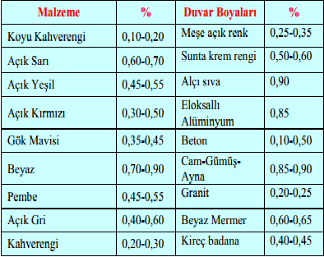

Çizelge 1.1: Önemli maddelerin yansıtma katsayıları.

Oda aydınlatma verimi

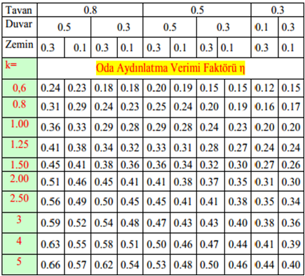

Çizelge 1.2: k değerlerine göre oda aydınlatma verimi η.

2.1.3 Mekanlara göre en az aydınlatma şiddetleri

Tabloda bazı mekanlarda kullanılması istenen asgari aydınlatma şiddetleri verilmiştir. Tabloda günümüzde kullanılan her mekana yer verilmemiştir. Aydınlatma hesabı yapılırken, aydınlatma projesi çizilecek mekanların özellikleri dikkate alınmalıdır.

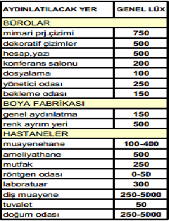
Çizelge 1.3: Aydınlatma şiddeti

2.1.4 Çeşitli lambaların güç ve ışık akıları
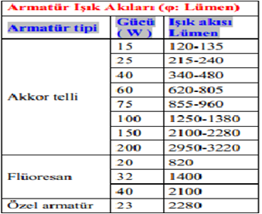
.

Çizelge 1.4: Çeşitli lambaların güç ve ışık akıları
2.1.5 Aydınlatma hesabı
Bina projemizin Bodrum Kat 1.Kısım A-B blok bodrum kat aydınlatılması hesapları ve etkenleri aşağıda örnek olarak verilmiştir
MAHAL İSMİ |  |  | ODA | MUTFAK | DEPO-2 | DEPO
Mahal eni ( a ) ( m ) |  |  | 2,45 | 3,2 | 50 | 50
Mahal boyu ( b ) ( m ) |  |  | 3,1 | 4,6 | 24 | 24
Mahal yüksekliği ( H ) ( m ) |  |  | 2,60 | 2,60 | 2,60 | 2,60
Armatür yüksekliği ( h ) ( m ) |  |  | 2,60- 0,85 | 2,60- 0,85 | 2,60- 0,85 | 2,60- 0,85
İstenilen aydınlık şiddeti ( E ) Lüx |  |  | 50 | 125 | 60 | 60
Tavan-duvar-yer yansıtma faktörleri |  |  | 80-50-30 | 80-50-30 | 80-50-30 | 80-50-30
Mahal endeksi ( k )  k=a x b / h x (a+b) |  |  | 0,78 | 1,08 | 9,27 | 9,27
Mahal verimi (cetvelden) ( h ) |  |  | 0,29 | 0,37 | 1,01 | 1,01
Seçilen armatür gücü ( W ) |  |  | 100 | 60 | 55 | 55
Seçilen armatür ışık akısı ( Ø ) |  |  | 1380 | 730 | 2050 | 2050
Seçilen armatür tipi |  |  | J | J | PLC | PLC
Hesaplanan armatür sayısı |  |  | 1,19 | 8,52 | 24 | 24
Kullanılacak armatür sayısı |  |  | J1 x 100 W | J9 x 60 W | PLC 24 | 55WxPLC

Şekil.1 : Aydınlatma Hesabı

3. BİNANIN AYDINLATMA PROJESİ ÇİZİMİ VE SEMBOLLERİ

3.1 Aydınlatma, Priz Sembolleri Çizimi

Şekil 1.1: Aydınlatma, priz sembolleri
3.2 Proje Kapağı

Projenin en başında projeyi oluşturan mühendis ya da mühendislik firmasınca proje ile ilgili bilgileri içerisinde bulunduran bir kapak bulunmalıdır. Bu kapakta proje sorumlularının ve projenin uygulandığı yapının bilgileri yer almaktadır. Projenin onaylandığına dair Elektrik Mühendisleri Odası, uygulama sorumluları, elektrik dağıtım şirketi, yapı denetim şirketi tarafından isim ve onaylamaların yapıldığı bilgisi gösterilmektedir. Proje kapağının görsel şekli aşağıda gösterilmektedir.

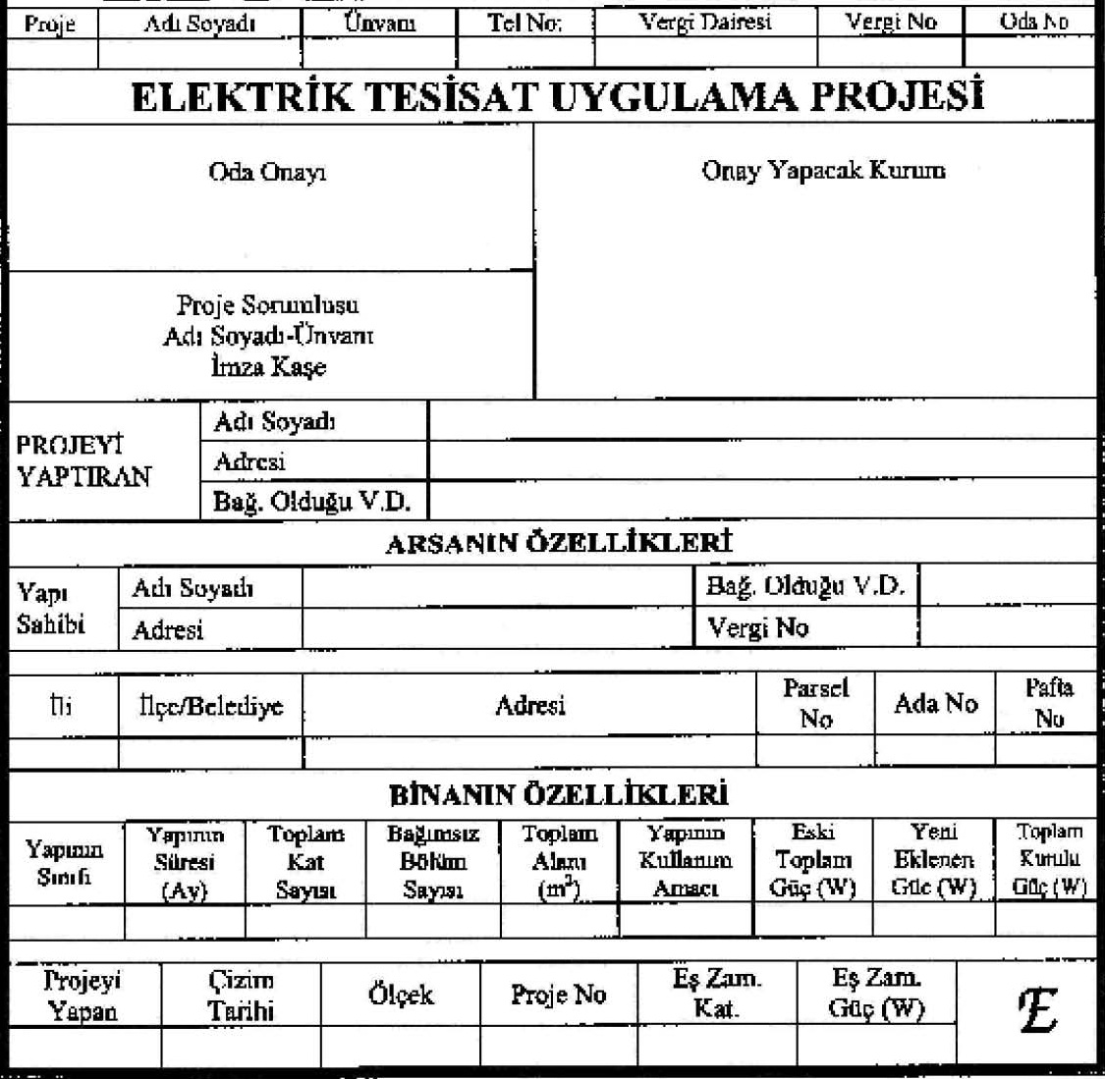

Şekil 1.2: Proje kapağı.

3.3 VAZİYET PLANI NE DEMEKTİR?
Vaziyet planı; inşaat alanında bulunan her türlü varlığın yerini belirten haritadır. Söz konusu alanın konumunu gösterir, yerleşim planı da denebilir. Vaziyet planını projenin mimarı çizer.
3.3.1 Vaziyet planının özellikleri nedir?
1. Yapı kitlesi, plan görünüşü veya perspektif olarak çizilir. İç ayrıntı gösterilmez.
2. Yapı giriş yeri, arsa içindeki giriş yolu, garaj yolu ve diğer gezinti yolu gösterilir.
3. Garaj bahçıvan veya kapıcı evi, kömürlük gibi tamamlayıcı yapılar varsa çizilir.
4. Kuyu, sarnıç, fosseptik çukuru gibi yeraltı yapıları ile arsada mevcut olan ağaçlar gösterilir.
5. Arsa köşeleri ve gerekli yerlerinin teras döşemelerinin ve gereken diğere yerlerin kotları, kabul edilen sıfır kotuna göre kotlandırılır.
6. Yapı birden çok bloklar halinde ise, her yapı bloğunun ismi veya işareti kendi bloğu üzerine yazılır.
7. Arsanın parsel numarası, komşu parsel numaraları ile beraber gösterilir.
8. Yapının komşu arsalara ve yola olan ölçüsü, yapının kitle ölçüsü, arsa dışındaki yolun adı ve genişliği yazılır.
9. Komşu yapılar kendi arsalarında gösterilip, kaç katlı oldukları belirtilir.
10. Yapı kitlesi üzerinde kesit yerleri gösterilip plan dışında kalmak üzere iki kesiti çizilir. Kesitlerde yapı katlarının ve arazi ile kesiştiği yerlerin kotları yazılır.
11. Yapının kuzey yönü işaretlenir.
12. Çizim ile gösterilenlerden başka, vaziyet planında, paftanın uygun yerine yapılacak tablolar yardımıyla yapı ile ilgili (kat alanı, yapı toplam alanı, yapı cinsi, yapı bedeli, meslek odalarınca istenen bilgiler, yapı kadastro kayıtları vb.) bilgiler verilir.
13. Vaziyet planı ölçeği genellikle 1/200 veya 1/500 olur. Ancak proje büyüklüğüne göre 1/1000, 1/2000 ölçekli de olabilir.

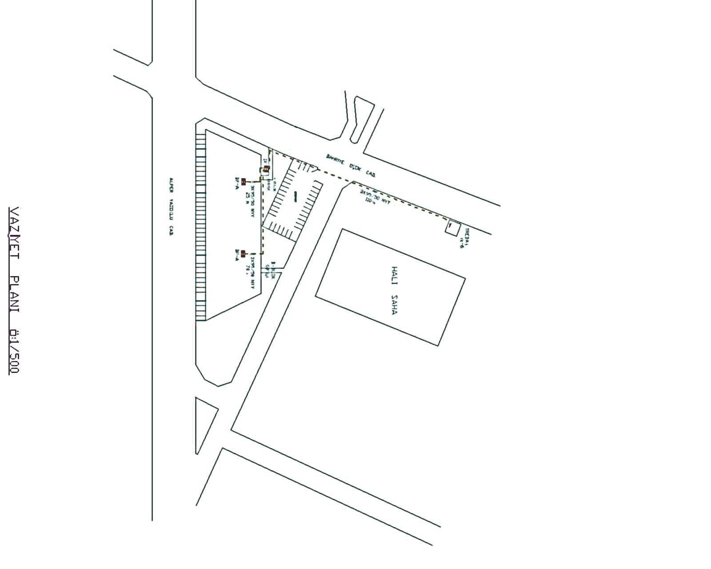

Şekil 1.3: Vaziyet planı (1/500)
3.4 Elektrik Projeleri İçin Uygulama Standartları
Bilim ve teknolojiyi insan ile buluşturan mühendislik mesleğinin dallarından biri olan elektriğin sosyal hayatımızdaki yerini hepimiz bilmekteyiz.
Eğitim, deneyim ve uygulama edinilen ,matematik, doğa ve mühendislik bilimleri bilgileri sonucu kazanılan formasyonun, insanlık yararına bir gereksinmeye yanıt vermek üzere ekonomiklik öğeleri de göz önünde bulundurularak ; teknik ağırlıklı ekipmanların, ürünlerin, proseslerin, sistemlerin yada hizmetlerin tasarımı hayata geçirilmesi, işletilmesi, bakımı, dağıtımı, teknik satışı yada danışmanlık ve denetiminin yapılması ve bu amaçlarla araştırma-geliştirme etkinliklerinin de kullanılması,tasarlanması proje hizmetleriyle sağlanabilmektedir.
Bu amaçla elektrik projeleri önem arz etmektedir..Görsel performans,görsel konfor, enerji sarfiyatı ve maliyet yönünden verimlilik gözönünde bulundurularak aydınlatma yapılmalıdır.
İç tesislerde kullanılacak fiş ve prizlerin anma değerleri 10A altında olamaz.Belirli bir cihaz için öngörülen prizlerin anma akımları cihaz gücüne uygun olacak ve bu prizlerin anma akımları 16A altında olmayacaktır.Sayaç , kofre ve besleme hattı koruma elemanlarının türü ,büyüklüğü nereye konulacağı, besleme hattının yapıya nereden gireceği belirtilmelidir.
Anma gerilimi 250V kadar olan elektrik devrelerinde kullanılacak anahtarların anma akımı 10A,olmalıdır.
Konutlarda salonlar ( 20 m2 den büyük alanlı odalar) mutfak için en az 2’şer ,odalar ve banyo için en az 1’er priz tesis edilmelidir. Barakalar ,basit köy evleri hariç olmak üzere ayrıca; çamaşır makinesi ,bulaşık makinesi ve müstakil linyeden 3 adet ayrı linye tesis edilmelidir. Müstakil linyeden beslenen bu prizlerin güçleri söz konusu elektrikli cihazların aşağıda
Verilen güçlerden az olamaz..
Çamaşır Makinesi :2500W
Bulaşık Makinesi :2500W
Elektrikli Fırın/Ocak :2000W
Konutlar ile kreş, çocuk yuvası ,okul gibi çocukların bulunduğu yerlerde prizlerin (shutter) tip olması tavsiye edilir.
Priz devreleri aydınlatma devrelerinden ayrı olmalıdır.Ancak zorunlu durumlarda ve tablolardan her birinde yalnız bir priz bulunması durumunda aydınlatma devresine en
çok bir priz bağlanabilir.Gerektiğinde priz devresine de bir lamba bağlanabilir.
Aydınlatma sortileri en az 1.5 mm2 ve aydınlatma linyeleri için en az 2.5 mm2 kesitli bakır iletkenler kullanılmalıdır.Priz sortileri ve linyeleri için en az 2.5 mm2 kesitli yalıtılmış bakır iletkenler kullanılmalıdır.
Kullanışı bakımından özel bir durumu olmayan küçük alanlı yapı birimleri için aydınlatma hesabı gerekmeyebilir.Bu durumda aydınlatma gücü ,m2 başına 12W (12V/m2) alınabilir.
Konutlarda en az iki adet aydınlatma linyesi bulunmalıdır.1 fazlı priz linyesinde bağlanacak sorti sayısı ,priz güçleri 1 fazlı priz için en az 300W (konutlarda müstakil linyeden beslenen prizler hariç) ,3 fazlı priz için 600W olmak üzere ihtiyaca göre belirlenmelidir.Aydınlatma ve priz devrelerine bağlanacak sorti sayısı 1 fazlı devrelerde aydınlatma için 9, priz için 7 den fazla olmamalıdır.Bir buata 4 bağlantı ucu geçebilecek ,bu sayı aşıldığında kara buat veya ek kutusu konulmalıdır.Yangın pompası, paratoner konulması gereken projelerde TSE yönetmeliğine göre projelendirilme yapılmalı, acil aydınlatma armatürleri kullanılmalıdır.
Asansör projeleri asansör yönetmeliğine uygun hazırlanmalı ,asansör tablosu detayı, besleme hattı ve makine dairesi ile kuyu aydınlatması projede gösterilmelidir.
Konutlarda en az 2 , işyerlerinde en az 3 adet telefon sortisi olmalıdır.Anma gücü 0.5 kV geçmeyen 1 fazlı motorlar, elektrik priz linyelerine bağlanabilir. 0.5kV- 3kV kadar olan linyeler için ayrı hat çekilir. Anma güçleri 3kV dan büyük motorların 3 fazlı şebekelere bağlanabilmeleri için 3 fazlı olmaları gerekir.15 kW geçen yapılarda kompanzasyon yapılmalıdır.Paratoner (TS 622) Yönlendirme levhaları (TS 10691) Acil aydınlatma armatürleri (TS 10545) göre yapılmalıdır.Projelerde zayıf akım ve kuvvetli akım ayrı paftalarda çizilmelidir.Vaziyet planı, başlık, kolon şeması, sembol listesi ve proje raporu ayrıntılı bir şekilde gösterilmelidir.
3.5 Projelerde iletken renk kodları;
Üç fazlı sistemlerde ; koruma iletkeni yeşil bantlı-sarı,nötr iletkeni açık mavi,faz iletkenleri TSE standartlarına uygun olarak R-gri,S-siyah,T-kahverengi seçilmelidir.Üç fazlı sistemin devamı durumundaki bir fazlı sistemde,faz iletkeni gri veya kahverengi seçilmelidir.Özel durumlarda ise kullanılan iletkenin renkleri tanımlanmalıdır.
Kat tabloları girişinde,30mA eşik korumalı kaçak akım rölesi kullanılmalıdır.Ana tabloda ise 300mA eşik korumalı kaçak akım rölesi kullanılmalıdır.Sayaç panosu detayları verilmelidir.Bina ana besleme hattının kesiti ve cinsi ,yaklaşık uzunluğu ,direk no su gibi bilgiler ile temel topraklama detayları projede belirtilmelidir.Makine dairesinde en az bir ışık sortisi ve bir toprak priz bulunmuş ve bu sortiler müşterek tablodan bağımsız çekilecek bir linyeden beslenmelidir.Asansör besleme hattı kesiti asansörün güç ve kapasitesine göre hesaplanmalıdır.bu kesitin en az 4*6 mm2 olacak ve çıkışı müşterek tablodan uygun bir şalter ile yapılmalıdır.
-Anahtarlar, zeminden 110 cm yukarıda
-Prizler, zeminden 40 cm yukarıda
-Tablolar, zeminden 200 cm yukarıda
-Buatlar, zeminden 220 cm yukarıda
-Tesisat hattının, kapılardan 30 cm; duvar birleşim noktalarından ve pencerelerden 50 cm uzakta olması gerekir.

3.6 Binanın Aydınlatma Tesisatı ve Yardımcı Elemanların Mimari Plan Üzerindeki Gösterimi
Bir binanın aydınlatma tesisatı oluşturulmadan önce mimari plan kullanılacak belgelerin arasında bulunmalıdır. Aydınlatma tesisatı mimari plan göz önünde bulundurularak çizilmelidir

3.6.1 Anahtar, priz, armatürlerin çizimi ve dikkat edilmesi gereken noktalar
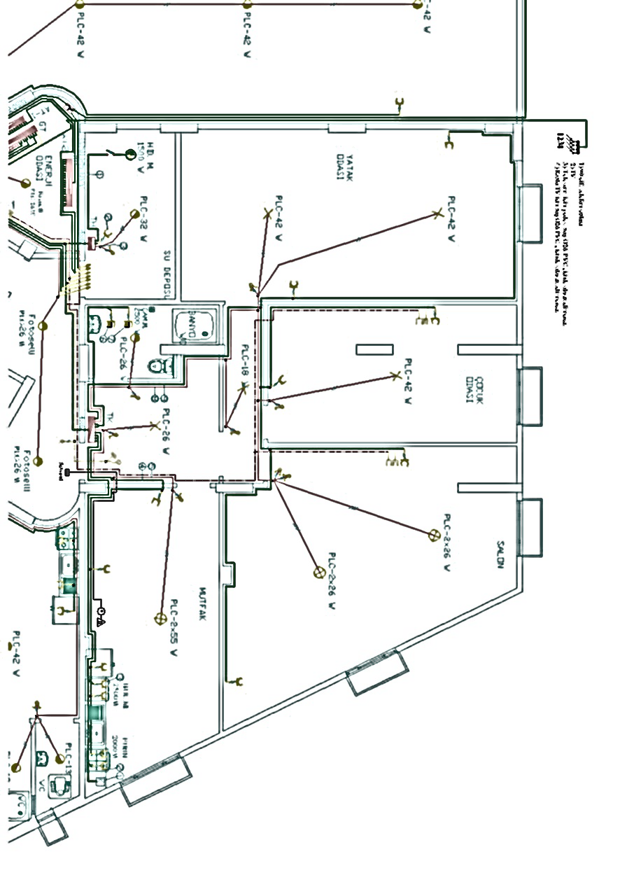
Projeler hazırlanırken iç mimari tasarıma ve mekanik tesisat yerleşimi size anahtar,
priz, armatürlerin ve tablonun nerelere konulması gerektiği hakkında yol gösterecektir.Genellikle tüm kapılar bir duvara karşı açılmaktadır. Anahtarların yerleşim yeride kapıların açılış yönüne göre konulmalıdır.Armatürün yeri ise aydınlatmanın eşit ve düzgün olması prensibine göre genellikle tavanın ortalanması ile bulunur. Tabi ki özel durumlarda ya da istek halinde duvardan da aydınlatma yapılabilir. Prizleri en çok beyaz eşya, televizyon ve mutfak eşyası diye adlandırdığımız elektrikli ev gereçleri için kullanırız. Priz yerlerini tespit ederken bir ev yaşantısını göz önünde bulundurmalısınız.
Prizler, güçleri itibarı ile mutfak bölgelerinde daha fazla sayıda kullanılırlar. İç tesisa yönetmeliğinde belirtildiği gibi, çamaşır makinesi, buzdolabı ve bulaşık makinesi gibi ev aletlerine ayrı prizler koymalısınız.

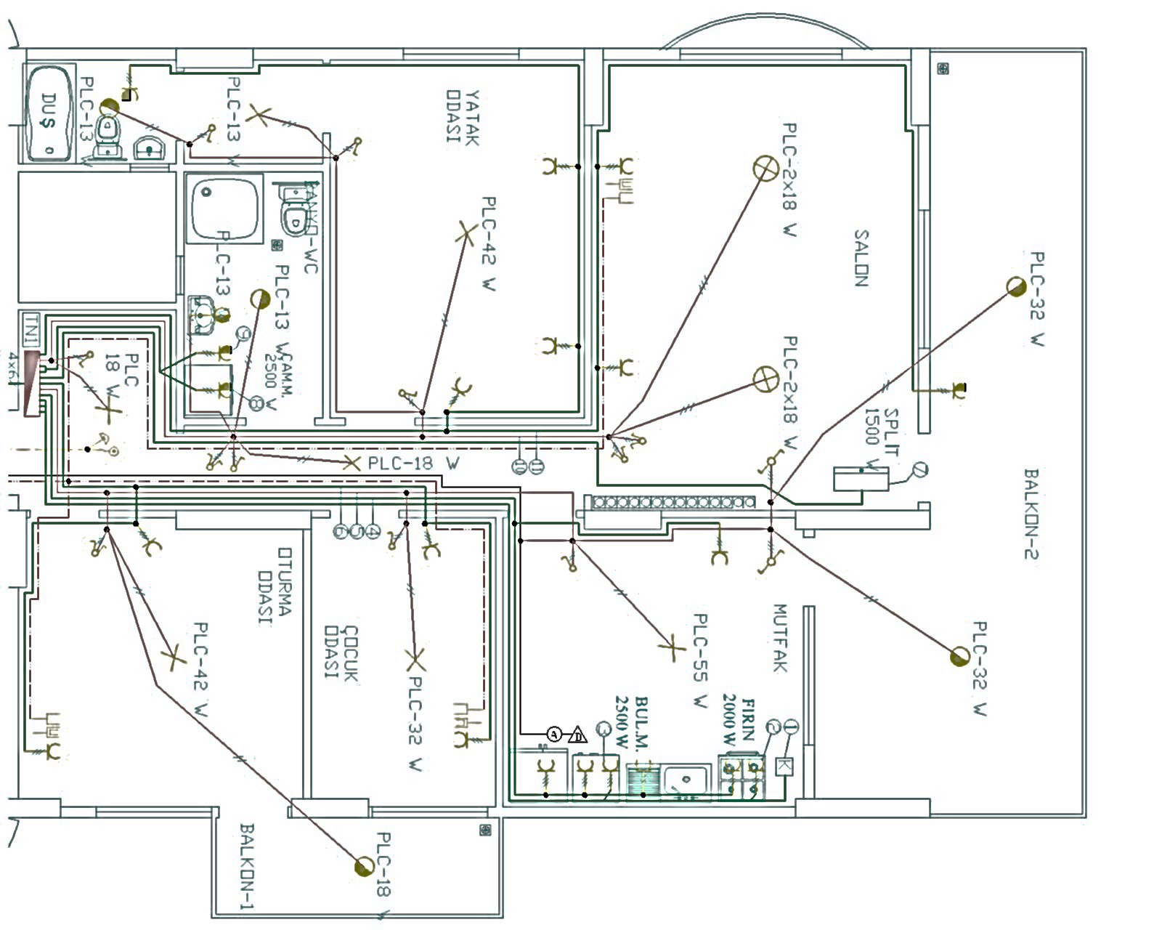
Şekil 1.4: Anahtar, priz, armatür çizi

3.6 Ana kolon hattı ve kolon hattı

Aydınlatma projelerinde bina bağlantı kutusu ile dairelerdeki ikincil tablolara ( sigorta kutusu) kadar olan tüm devre elemanların çizildiği şemadır. Bu şemada sayaç, sigorta, kaçak akım rölesi, koruma rölesi, pako şalter gibi devre elemanlarının akımları belirtilir. Ana kolon, kolon hattı kesitleri, gerilim düşümü hesaplarından sonra şema üzerine yazılır. Ayrıca topraklama hattı ve levhasının özellikleri de bu şemada gösterilir.

3.6.1 Ana kolon hattı
Elektrik kurumunun enerji dağıtım direğinden sayaca ya da ana dağıtım tablosuna kadar olan hatta ana kolon hattı denir. Ana kolon hattında ek olmaz ve kullanılacak bakır iletkenin kesiti en az 6 mm² olur. Elektrik tesislerinin yapımında alıcılardan sayaca kadar olan kısmın yapımı ve sorumluluğu tesisatı yapan elektrikçiye aittir. Ana kolon hattının şebekeye bağlanması ve kontrolü ise elektrik kurumu yetkilileri tarafından yapılır.
3.7 Priz linyelerinin çizimi

Dağıtım tablosundan, prizin bağlandığı buvata kadar çizilen hattır. Priz linyelerinde ve priz sortilerinde enaz 2,5 mm2 lik bakır iletken kullanılır. Priz linyelerinde her çizilen linyeye bir numara verilir. Böylece hangi sigorta ile ilişkilendirildiği kolayca takip edilir.
Bütün prizler, toprak hatlı olmak zorundadır. Banyolarda en az iki (çamaşır makinesi ve elektrikli şofben gücüne uygun), mutfakta ise en az üç bağımsız priz linyesi (bulaşık makinesi, elektrikli fırın ve elektrikli su ısıtıcısı gücüne uygun) olacaktır. Prizlerin kullanma amacı ve güçleri belirtilecek, kullanma amacı belli olmayan priz güçleri bir fazlı priz için en az 300 watt, üç fazlı priz için en az 600 watt kabul edilecektir. Priz linyelerine en çok yedi priz bağlanabilecek, ancak priz güçleri toplamı 2000 VA.’yı geçmeyecektir.

3.7.1Aydınlatma linyelerinin çizimi
Dağıtım tablosundan, son aydınlatma armatürünün bağlandığı buata kadar çekilen hatta aydınlatma linyesi adı verilir. Aydınlatma linyelerinde en az 2,5 mm²’lik bakır iletken ve aydınlatma sortilerinde de en az 1,5 mm²’lik bakır iletken kullanılır. Priz linyelerinde olduğu gibi her çizilen aydınlatma linyesine bir numara verilir.

Şekil 1.5: Priz linye çizimi

3.7.2 Priz ve aydınlatma sortilerinin çizimi

Son dağıtım buatından prize veya aydınlatma armatürüne, alıcıya kadar çekilen hatta sorti adı verilir. Priz sortilerinde en az 2,5 mm²’’lik bakır iletken, aydınlatma sortilerinde de en az 1,5 mm²’lik bakır iletken kullanılır.

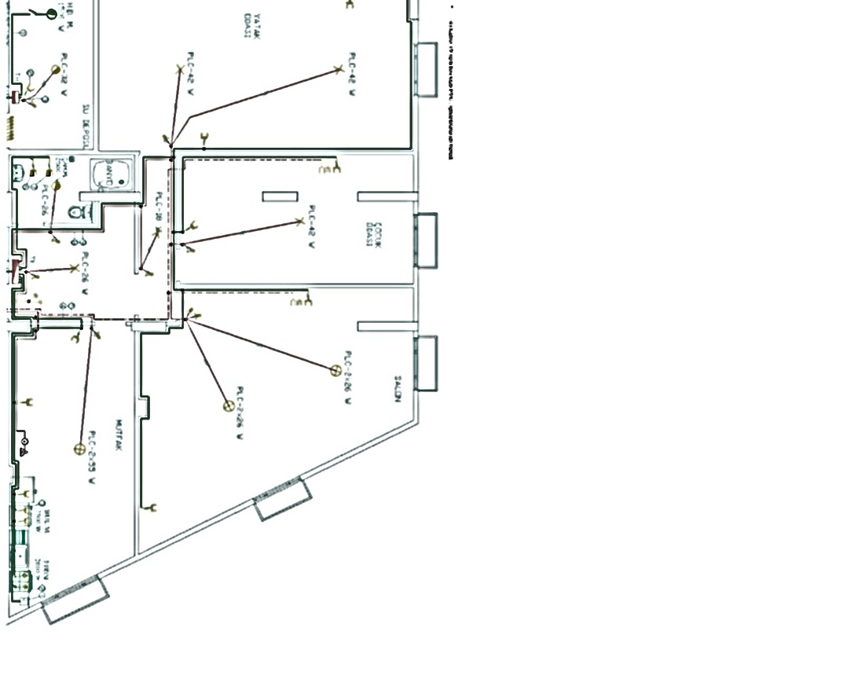

Şekil 1.7: Aydınlatma sortisi çizimi.

3.7.3 Zayıf akım hatlarının çizimi
Telefon tesisatı projeleri, Türk Telekom A.Ş. Bina İçi Telefon Tesisatı Teknik
Şartnamesine uygun olarak hazırlanacaktır. Bu projelerde aşağıdaki noktalara dikkat
edilecektir;39. Bina girişine, binadaki toplam telefon sortisine yetecek kapasitede ve % 20 yedek hat bağlantısına uygun Bina Telefon Dağıtım Kutusu (BTDK) konulacaktır. BTDK ile dış telefon bağlantısı için bina çıkışına kadar içinde kılavuz tel olan boş boru bırakılacaktır.
Konutlarda en az iki, işyerlerinde en az üç adet telefon sortisi olacaktır. Kat Telefon
Dağıtım Kutusu (KTDK) ile BTDK arasına çekilecek kablo, kattaki toplam telefon sortisi
sayısının % 20 fazlası kapasitede olacaktır. KTDK, o kattaki toplam telefon sortisi
sayısından % 20 fazla telefon sortisi bağlantısına uygun olacaktır.
Diğer zayıf akım projeleri yapılırken, ilgili ulusal (varsa) ve uluslararası standartlara
uyulacaktır.

3.7.4 Telefon tesisatı

Tesisat, telefon prizlerinden kat veya ara telefon terminallerine kadar PVC boru veya özel kanal içinden en az 0,5 mm çapında bakır iletkenli PVC izoleli, PVC kılıflı elektriksel özelliklere uygun bina içi telefon kablosu çekilmek suretiyle yapılmalıdır. Kullanılacak malzemeler TSE standartlarına uygun olarak seçilmelidir.
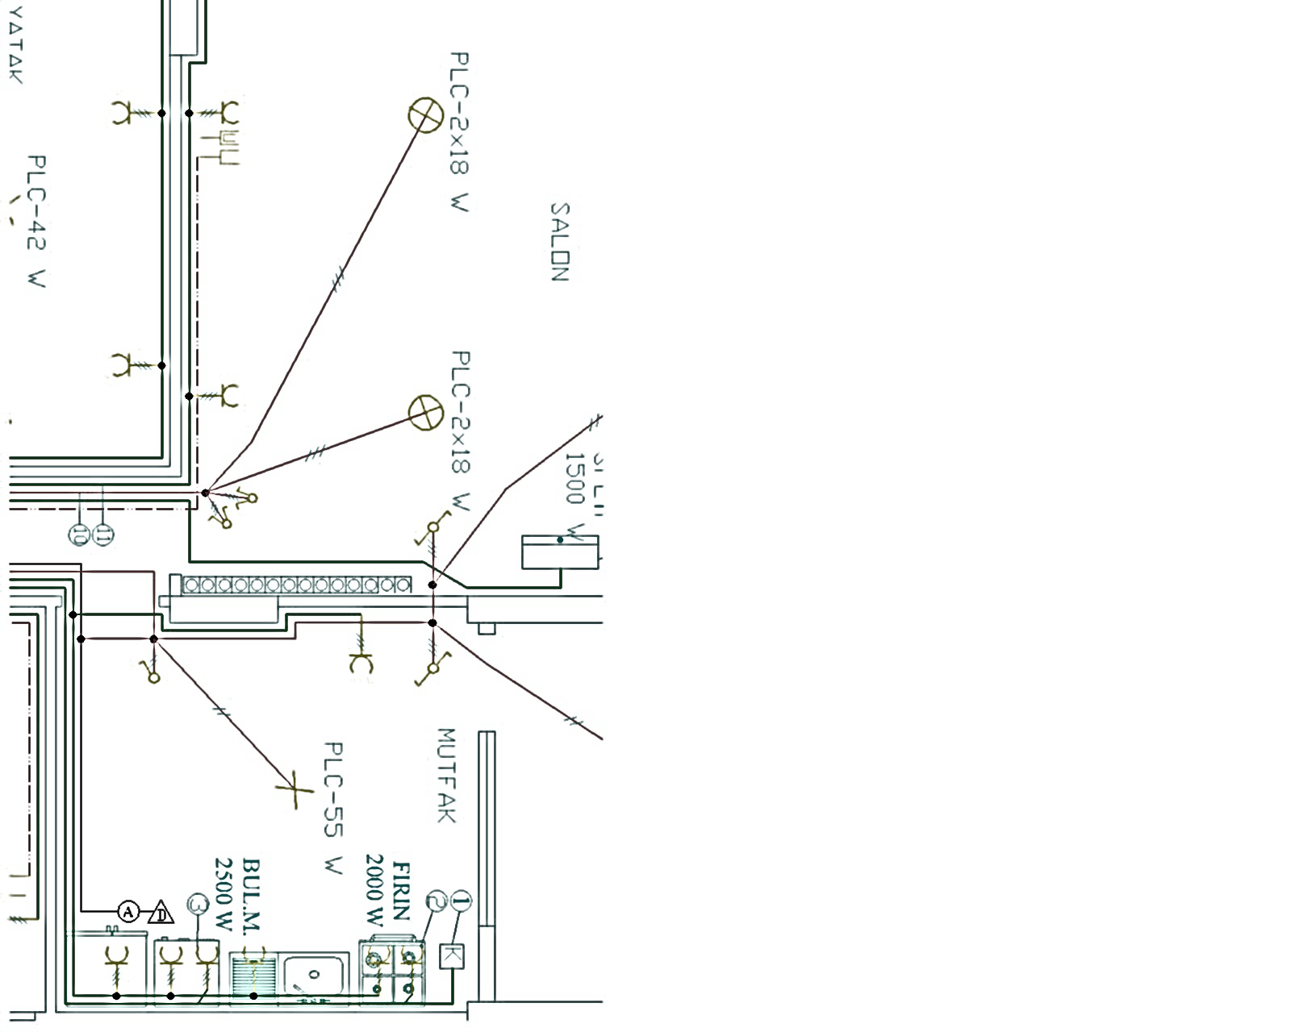

Şekil 1.9: Telefon tesisatı.

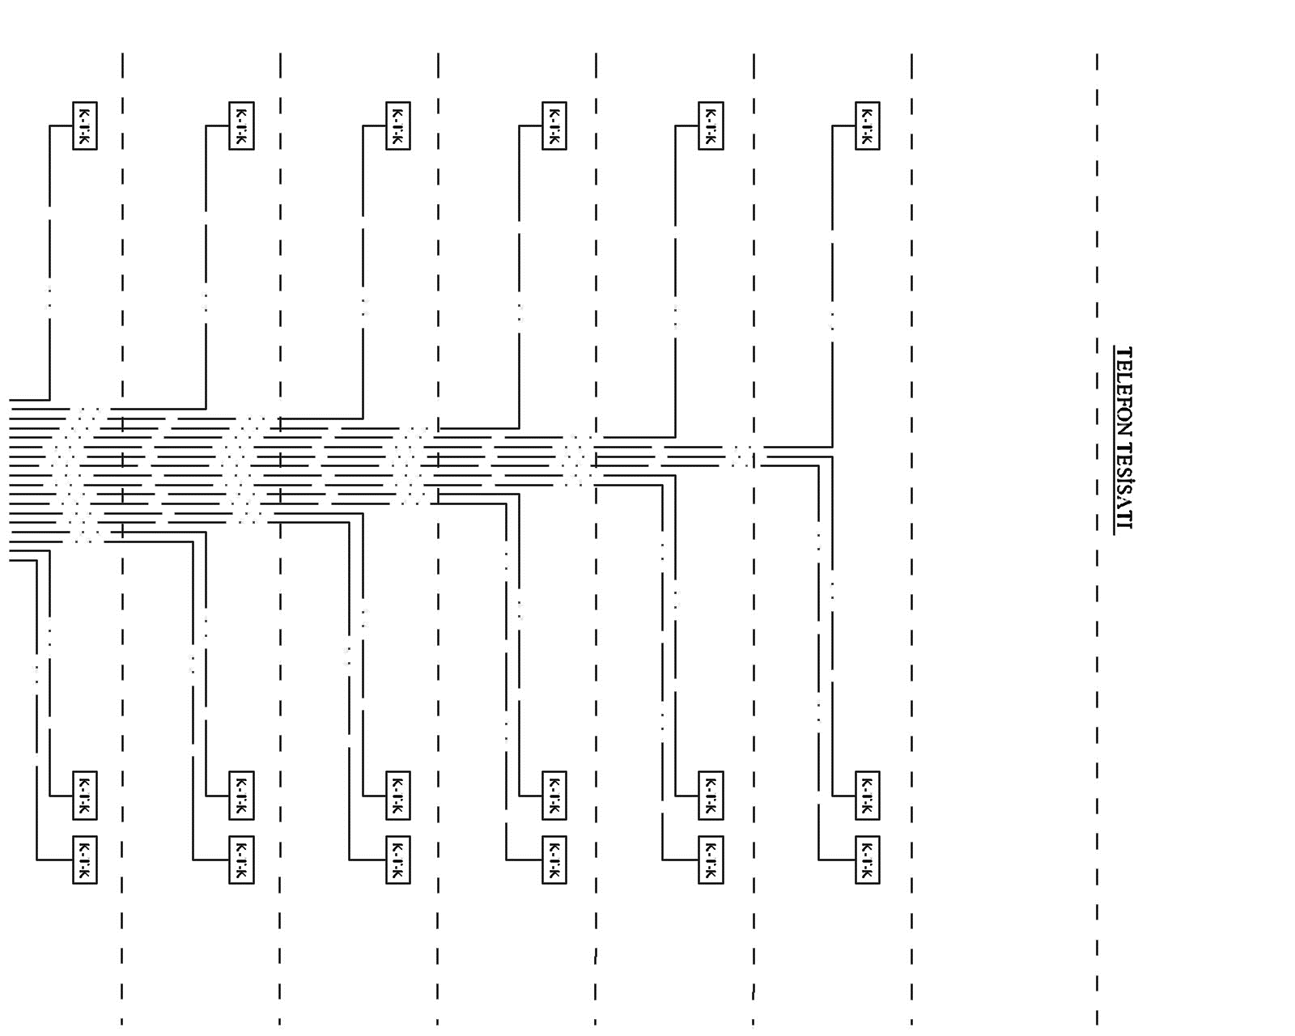

Şekil 1.10: Telefon tesisatı kolon şeması.

4 KOLON ŞEMASI

4.1 Kolon Şeması Tanımı
Yapı bağlantı hattı da dahil olmak üzere tüketiciye (alıcıya) kadar olan elektrik tesisat bağlantılarının tek hat şeklinde gösterimine kolon şeması denir.
Kolon şemalarının hazırlanması ve çizimi aşamasında tesise enerji girişinden başlayarak, sigorta cinsi ve akım değerleri, uzunluğu, kablo cinsi ve kesiti, sayaç, ana şalter, ana ve dağıtım panoları, panolar üzerinde bulunan ölçü aletleri ve ölçme alanları, linye sigortaları ve cinsleri, linye şalterleri cinsi ve akım değerleri kolon şeması üzerine yazılmalıdır. Panodan alıcılara çekilen kabloların kesiti ve cinsi ile birlikte tesisin topraklaması da gösterilir. Projelendirilen tesise kompanzasyon yapılacaksa, kompanzasyonun da kolon şeması üzerinde gösterilmesi gereklidir. Kolon şemalarının çiziminde sigorta akım değerleri ile şalterlerin akım değerleri, enerji girişinden makinelere doğru büyük akım değerinden küçüğe doğru sıralanmalıdır. Seçicilik olarak adlandırılan bu konu, korumada çok önemlidir.

4.2 Kolon Şeması Çizimi

Kolon şeması, mimari kat sayısına uygun olarak çizilir, tabloların isimleri, güçleri, sigorta ve şalter anma değerleri, ana tablodan itibaren kolon hattı uzunluğu, kesiti ve cinsi ile ana tabloda hangi faza bağlı olduğu ve sayaç anma akımları belirtilir. Kolon hattında en az 4 mm²’ lik iletken kullanılır.

Şekil 2.1: Kolon Şeması.

4.3 Tablo Yükleme Cetveli
Tablo yükleme ve faz dağıtım cetveli çizilen aydınlatma projesinin bir özetidir.Tabloların yükleme cetvelleri, yüklerin özelliklerini, sorti cins ve sayılarını, linye güçlerini,sigorta cins ve kesme kapasitelerini ve gerekli diğer bilgileri kapsar.Yükleme cetvelinde; hangi tabloya kaç linye bağlanmıştır? Hangi numaralı linye ışık linyesidir? Hangi numaralı linye priz linyesidir? Hangi linyede kaç adet sorti bulunur?Hangi linyede kaç watt güç dağıtılmıştır gibi soruların cevabını bulabilirsiniz. Elektrik dağıtım sistemlerinde fazlar arası yük dengeli dağıtılmaz ise dağıtım hatlarında ve trafolarda sorunlar yaşanır. Bu nedenle TEDAŞ fazlar arası yükü dengeli dağıtmanızı istemektedir. Bu durum yerel trafolarımızın yüklenmesini ve yük dağılımını çok ilgilendirmektedir. Yükleme cetvelinde bu faz dağılımını göstermek zorundasınız Doğru faz dağıtımı; mahallemizde, yöremizde ve şehrimizdeki besleme trafolarının sağlıklı çalışmasını sağlayacaktır. Yani, fazlara eşit ya da yaklaşık oranlarda güç dağıtımı yapmalısınız.Güç hesaplaması yaparken kullanma amacı belli olmayan priz güçleri bir fazlı priz için en az 300 watt, üç fazlı priz için en az 600 watt kabul edilecektir. Priz linyelerine en çok yedi priz bağlanabilecek, ancak priz güçleri toplamı 2000 VA.’yı geçmeyecektir. Elektrik aydınlatma projeleri yapılırken, sistemin toplam gücünün belirlenmesi gerekir ve bu güce Kurulu Güç denir. Fakat sisteme bağlı olan bütün tüketiciler aynı anda çalışmazlar. Aynı anda çalışması muhtemel olan tüketicilerin sistemden çekeceği güce ise Talep Gücü denir. Talep edilen gücün kurulu güce oranı ise eş zamanlılık (talep) faktörünü verir. Yani eş zamanlılık faktörü gücün yüzde kaçının aynı anda sistemden çekilebileceğini gösterir.

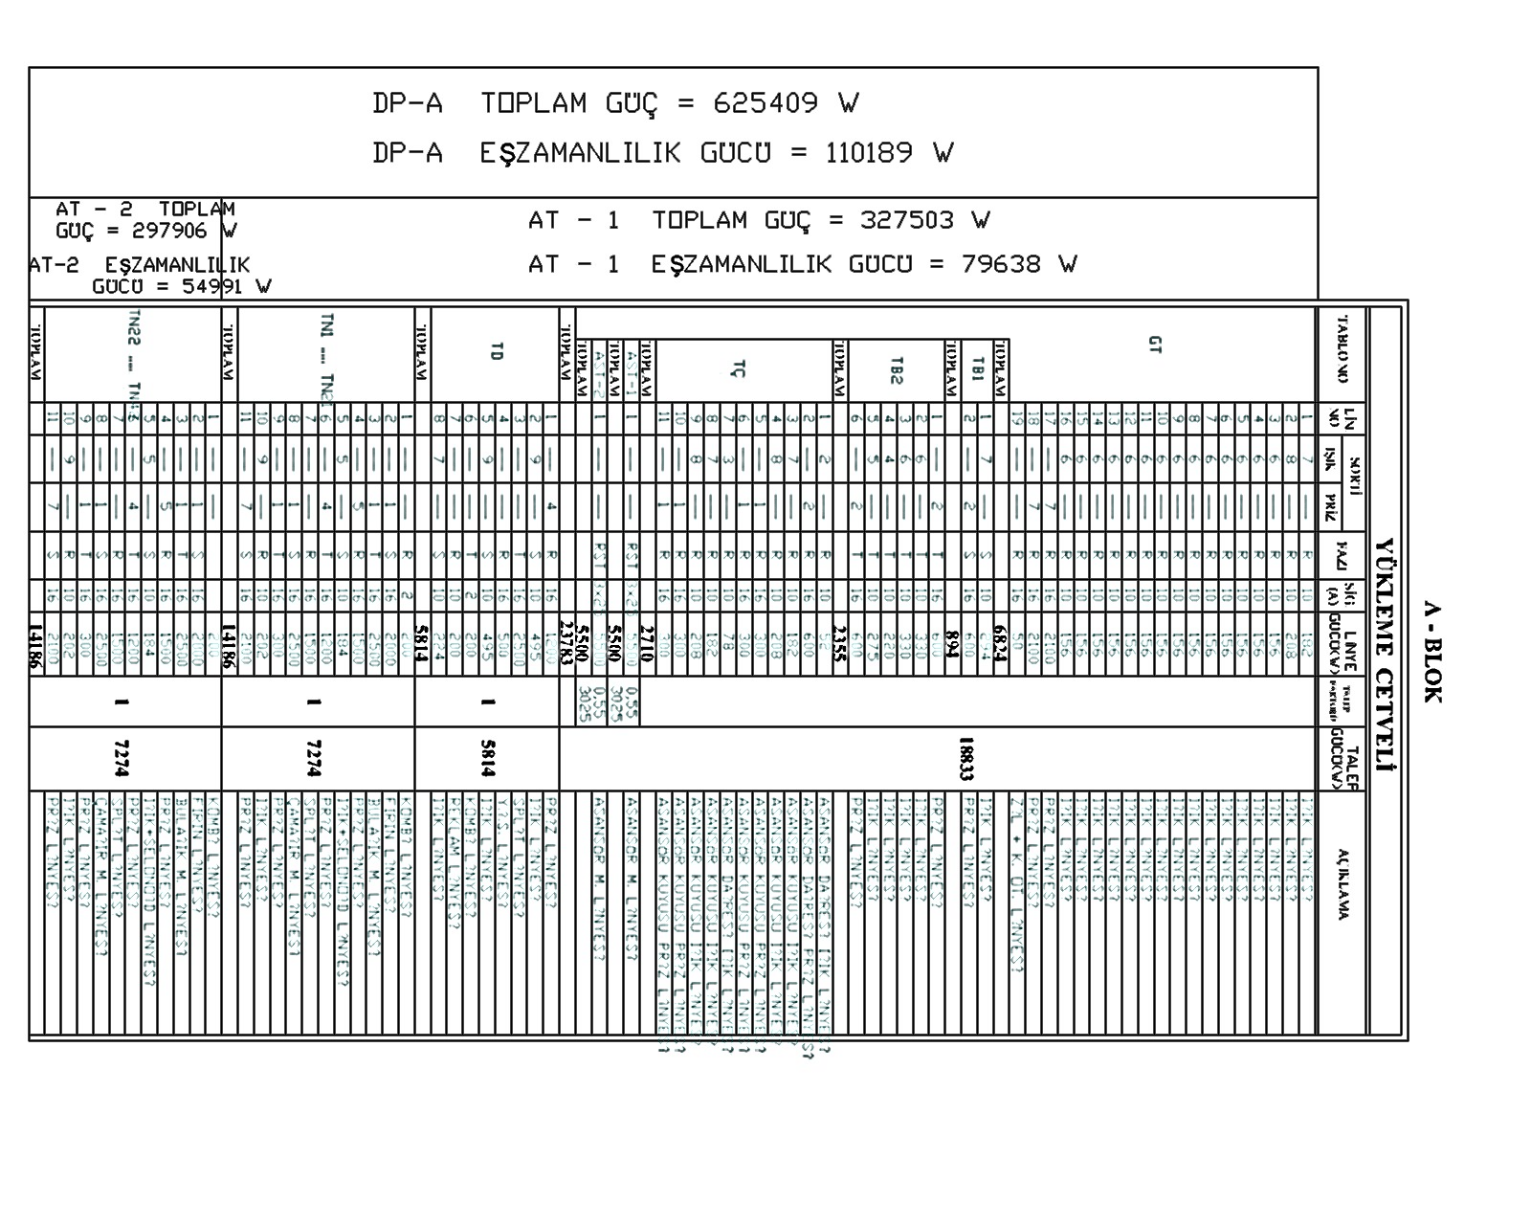

Şekil 2.2: Tablo yükleme cetvelleri

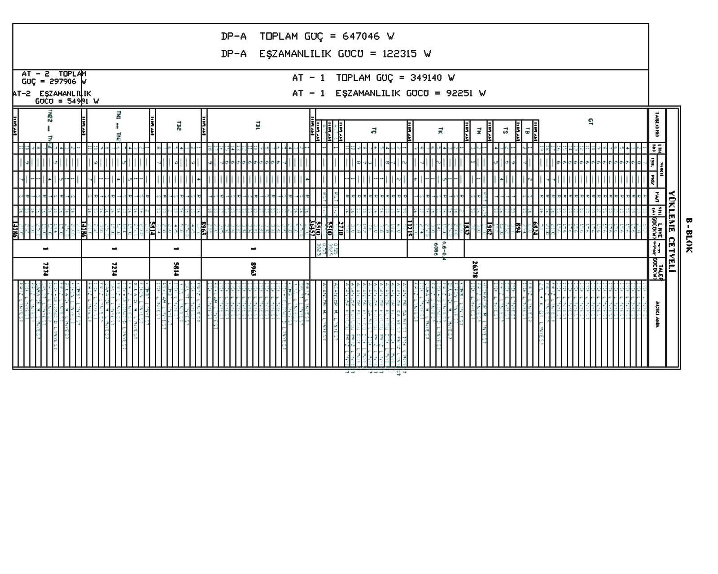

Şekil 2.2: Tablo yükleme cetvelleri.

5.GERİLİM DÜŞÜMÜ VE AKIM KONTROLÜ

5.1Gerilim Düşümü Yapılacak Hat Seçimi
Bir işletmeye, konuta veya her hangi bir binaya yeni bir elektrik tesisatı döşeneceği, mevcut elektrik tesisatının onarılacağı veya mevcut tesisata ek yapılacağı zaman en önemli konulardan bir tanesi de kullanılacak kabloların kesitlerinin seçilmesidir. Elektrik tesisinde kablo kesitinin seçilmesi; gerilim düşümünün hesabı, kullanılacak kablonun kurulacak gücü ne kadar uzağa taşıyabildiği ve kullanılacak kablonun maksimum taşıyabileceği akım göz önünde bulundurularak yapılır. Bu yazımızda kablo seçiminde gerilim düşümü hesabının nasıl yapacağımızı anlatmaya çalışacağız.
Elektrik tesisatının yapılmasında en önemli rehber Elektrik İç Tesisleri Yönetmeliğidir. Bu yönetmelikte gerilim düşümünün nasıl yapılacağı ve gerilim düşümünün hangi sınırlar içinde olması gerektiği açıkça belirtilmiştir.
Elektrik İç Tesisler Yönetmeliğine göre;
•İç tesis hatlarında sürekli en büyük işletme akımı ile işletme gerilimine göre yüzde gerilim düşümü;
Yapı bağlantı kutusu ile tüketim araçları arasında:
– Aydınlatma ve priz devreleri için % l,5’i
– Motor devreler için % 3 ‘ü geçmemelidir.
•Yapının ya da yapı kümesinin beslenmesi için bir transformatör kullanılmışsa, bu transformatörü çıkış uçları ile yapı bağlantı kutusu arasındaki gerilim düşümü % 5’i geçmemelidir.

Yani eğer elektrik tesisatınızı yapacağınız binanızın beslenmesi için özel bir transformatörünüz yoksa binanızın girişindeki ana panodan besleyeceğiniz yükünüze kadar çekeceğiniz hattın toplam gerilim düşümü aydınlatma ve priz devreleri için %1,5; motor devreleri için %3 değerlerini aşmamalıdır. Eğer binanız için özel bir transformatör tesis edilmiş ve bu transformatörden hat çekilecekse, transformatörden yükünüze kadar çekeceğiniz hattın toplam gerilim düşümü %5 değerini aşmamalıdır.

Gerilim düşümü hesabı üç fazlı ve tek fazlı hatlar için ayrı ayrı formüller bulunmaktadır.

3 fazlı hatlar için : %u = 0,0124 x L x N / S
Tek fazlı hatlar için : %u = 0,074 x L x N / S
Bu formüllerde;
L = çekilecek kablonun uzunluğu
N= beslenecek yükün gücü
S= çekilecek kablonun kalınlığıdır.
Örneğin 110m uzaktaki 100 kW gücündeki üç fazlı bir yükün beslenmesi için kablo kesitini bulmak istersek;
%u = 0,0124 x L x N / S
1,5 > 0,0124 x 110 x 100 / S
S > 90,9 mm2 olduğu görülür.
Bu durumda güvenli bir tesisat için 95mm2’lik bir kablonun, gerilim düşümü açısından incelendiğinde yeterli olduğu gözükmektedir.

5.2. Gerilim Düşümü
Örnek olarak 1. Katın bir kısmı Gerilim Düşümü Hesabı aşağıda gösterilmiştir.
L:Kablo mesafesi birimi metre
N:Talep güç birimi kilowatt
S:Kablo kesiti birimi mm²
%e=0,0124xLxN / S üç fazda gerilim düşümü formülü
%e=0,074xLxN / S tek fazda gerilim düşümü formülü
Amacınız kesit tayini ise daha önceden belirttiğim gibi ısınma kontrolüde(çekilen akımla kablo kesitinin maksimum akım taşıma kapasitesi mukayesesi) yapmanız gerekir.

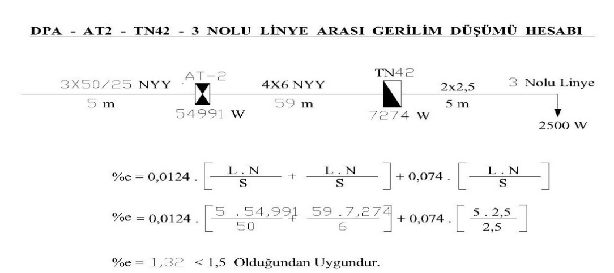

Şekil 3.1: Gerilim düşümü hesabı.

5.3 Akım Kontrolü Hesabı
Akım kontrolü hesabı ana kolon ve kolon hatlarında kullanılan kabloların akım taşıma kapasitelerinin test edilmesidir. Bir anlamda kullanılan iletken kesitinin uygunluğunun onaylanmasıdır. Hesaplama; besleme geriliminin 2 Faz ve ya 3 faz olmasına göre yapılır.

Şekil 3.2: Akım Kontrolü

SONUÇ
Bina projemizde: 1 bodrum kat A lok ve B blok olmak üzere 42 daire bunlumakta olup , toplam gücü 110811 watt ve 2000 m² bir alana sahibtir.Bu proje ile bir eletrik projesini çizerken nereden başyaçağımızı,nelere dikkat etmemiz gerektiğini ,neyi,nerden,nasıl yapacağımızı öğrenmiş olduk.

KAYNAKÇA

Demirdeş, H. (1993). Uygun aydınlatma bileşenleri. Kaynak Elektrik Dergisi, 6, 67- 68.
Erkin, E., Manav, B., Kutlu, R. ve Küçükdoğu, M.Ş. (2009). Avrupa birliğine uyum sürecinde ülkemizde iç aydınlatma konusu ile ilgili yasal mevzuatın değerlendirilmesi, EMO V. Ulusal Aydınlatma Sempozyumu, İzmir, Türkiye, 7-10 Mayıs.
Gençoğlu, M.T. (2005). İç aydınlatmada enerji tasarrufu, EMO III. Ulusal Aydınlatma Sempozyumu, İzmir, Türkiye, 23-25 Kasım.
Güney, İ., Kocabey, S. ve Oğuz, Y. (2002). Aydınlatmanın öğrenme sürecindeki katkısının incelenmesi, IV. Ulusal Aydınlatma Kongresi, 5 Ekim.
Sirel, S. (1 Ocak 2012). Aydınlatma sözlüğü. 26 Mart 2014, url: www.yfu.com/AydSozluk.html.
Sirel, S. (25 Eylül 1992). Aydınlığın niteliği. 12 Nisan 2014, url: http://www.yfu.com/booklet-4.html.
Şenyurt, Ö. (2011). Bilgisayar destekli proje II ders notları, Ordu Üniversitesi, Elektrik ve enerji bölümü elektrik programı, (Sf. 3).
İsimsiz http://elektroteknoloji.com/
Elektrik_Elektronik/AYDiNLATMA_PROJELERi/Elektrik_Projelerinde_Gerilim_Dusumu_ve_Akim_Kontrolu.html
İsimsiz http://www.elektrikce.com/ gerilim-dusumu-hesabi/
İsimsiz http://elektrikprojeler.com/ tag/akim-kontrolu-hesabi/
İsimsiz http://akarsuelektrik.tr.gg/ Ayd%2526%2523305%253Bnlatma-projesi-%25E7izimi.htm

